OUTLET
ETT ANTAL SPLITTERNYA PLAGG AV FÖLJANDE KLÄDER FINNS ATT FÅS TILL FÖRMÅNGLIGT PRIS AV FÖRENINGEN.
SEURAAVIA UPO-UUSIA TUOTTEITA LÖYTYY HAJAKOKOJA SAATAVILLA SEURALTA EDULLISEEN HINTAAN.
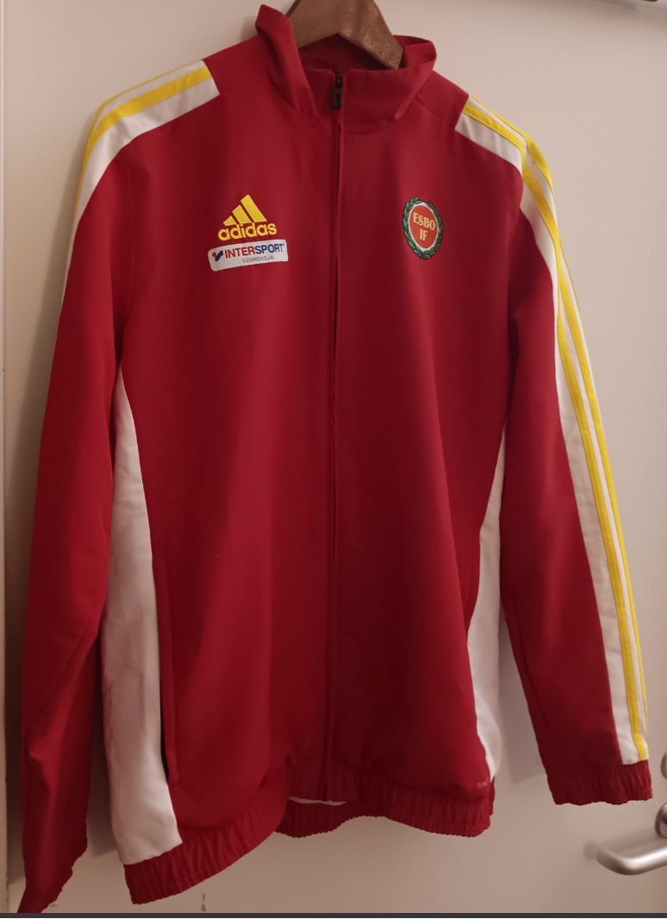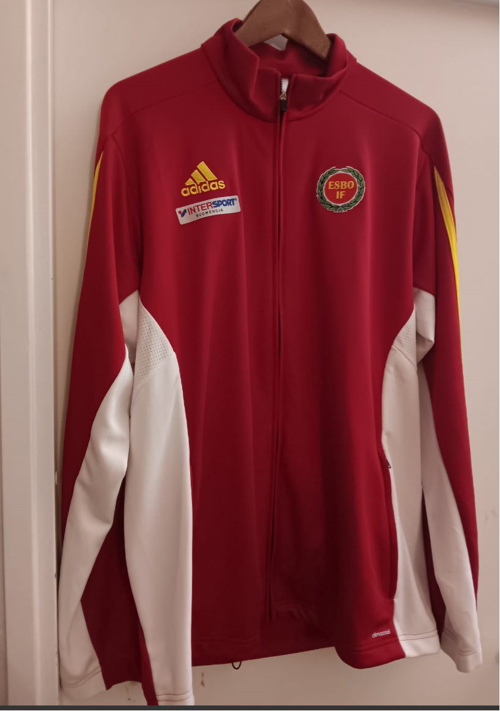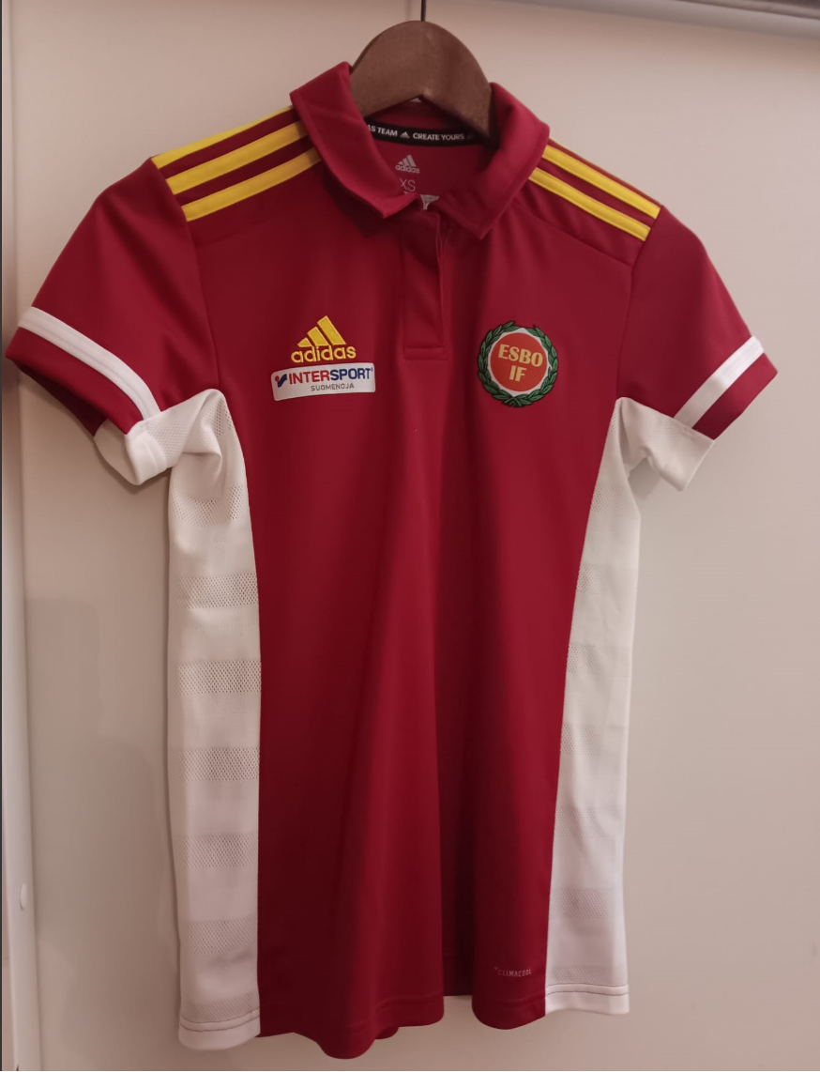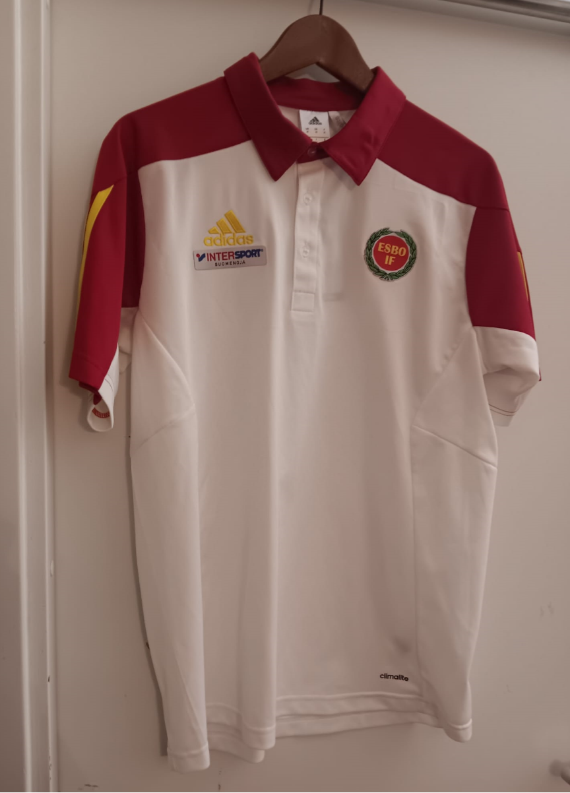
TUULITAKKI HUPPARE PIKÉE T-SHIRT PIKÉE T-SHIRT
(st/koko 128) (st/koko L,XXL) (st/koko XS,S,M,L) (st/koko XS,S,M,XL)
20 eur 20 eur

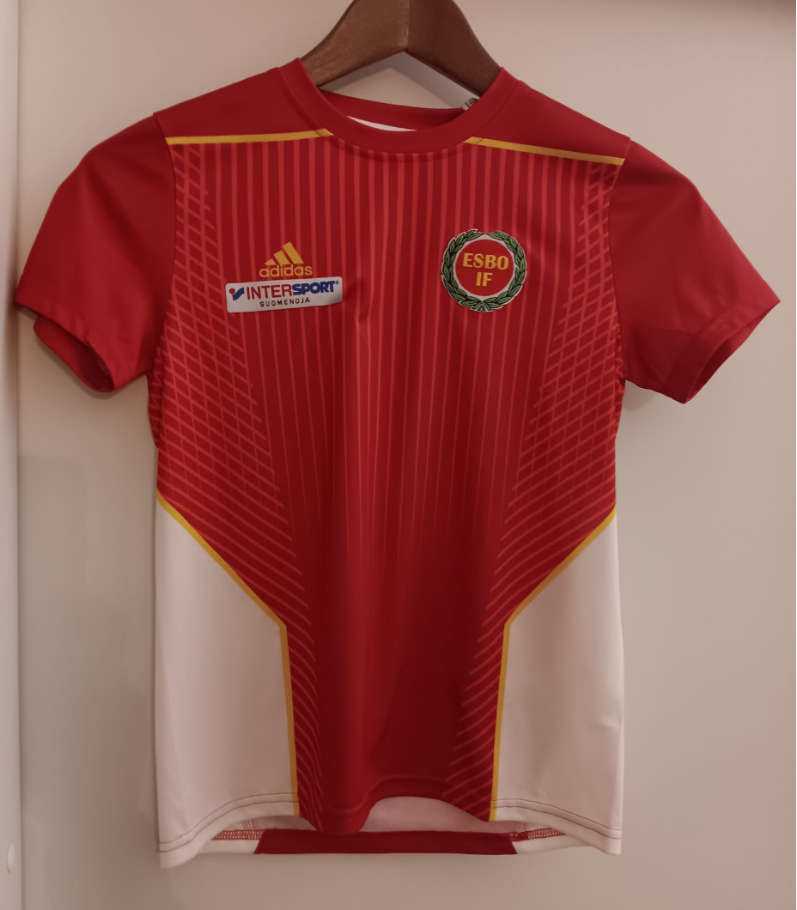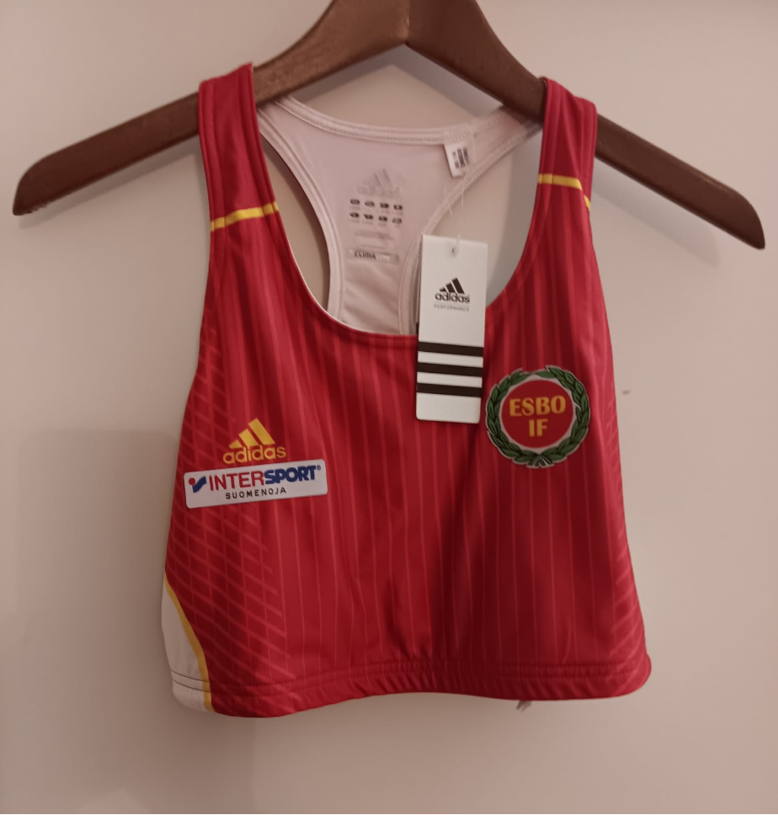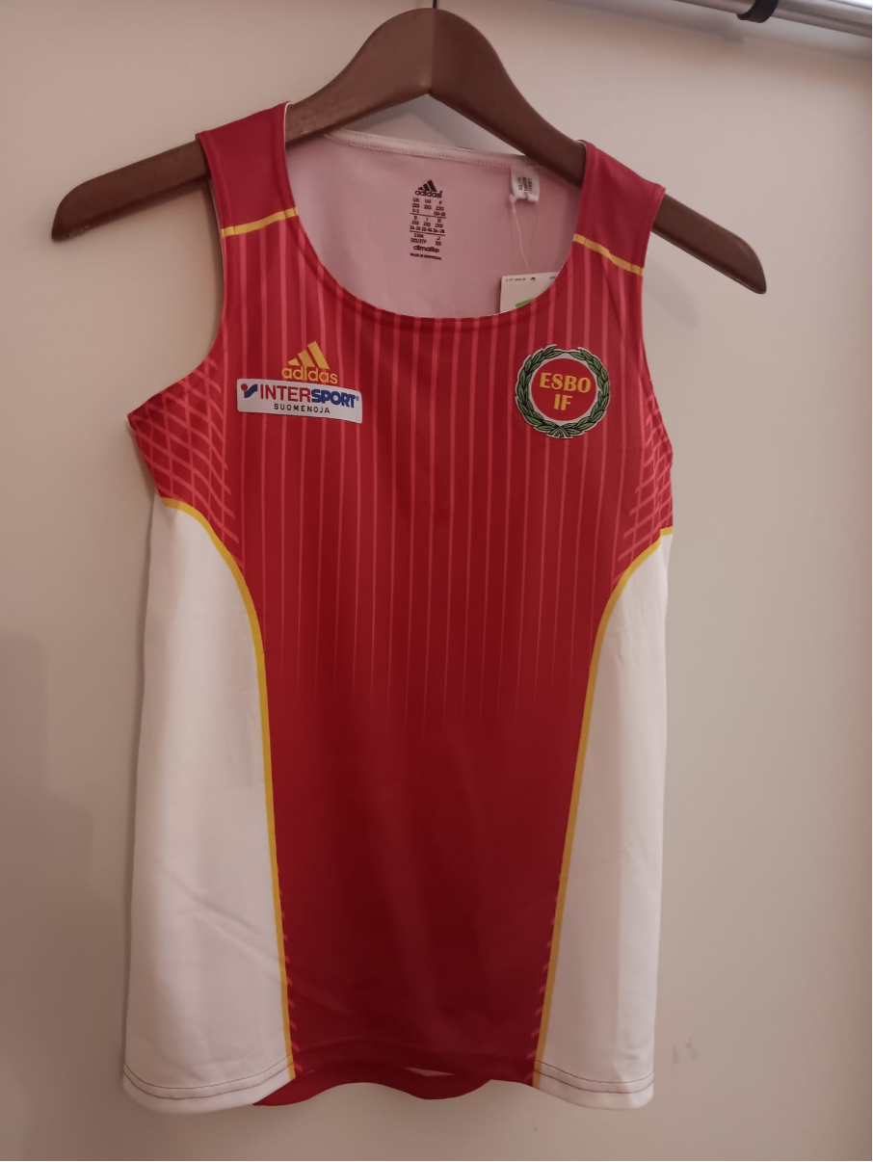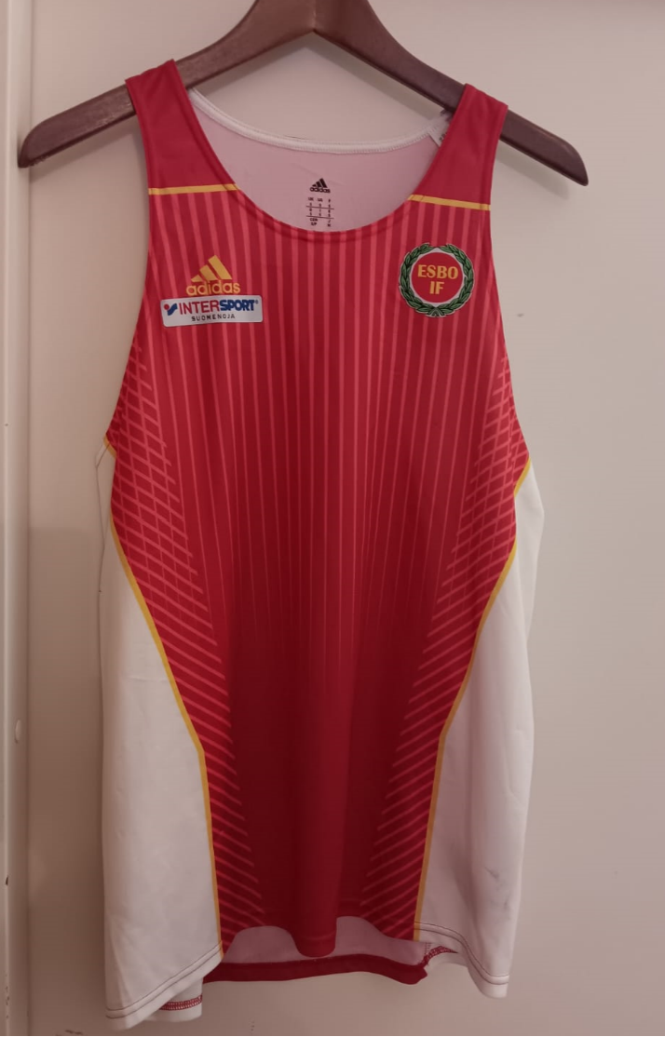
TÄVLINGSBLUS, BARN DAMERNAS TÄVLINGSTOP DAMERNAS TÄVL.BLUS HERRARNAS TÄVL.BLUS
LASTEN KISA-PAITA NAISTEN KISA-TOPPI NAISTEN KISA-PAITA MIESTEN KISA-PAITA
(st/koko 140) (st/koko XXS,L) (st/koko M,L,X) (st/koko S,LxXL)
10 eur 10 eur 10 eur 10 eur

TRÄNINGSBLUSAR. ST 116-164 och L. / HARJOITUSPAITOJA KOOT 116-164 ja L
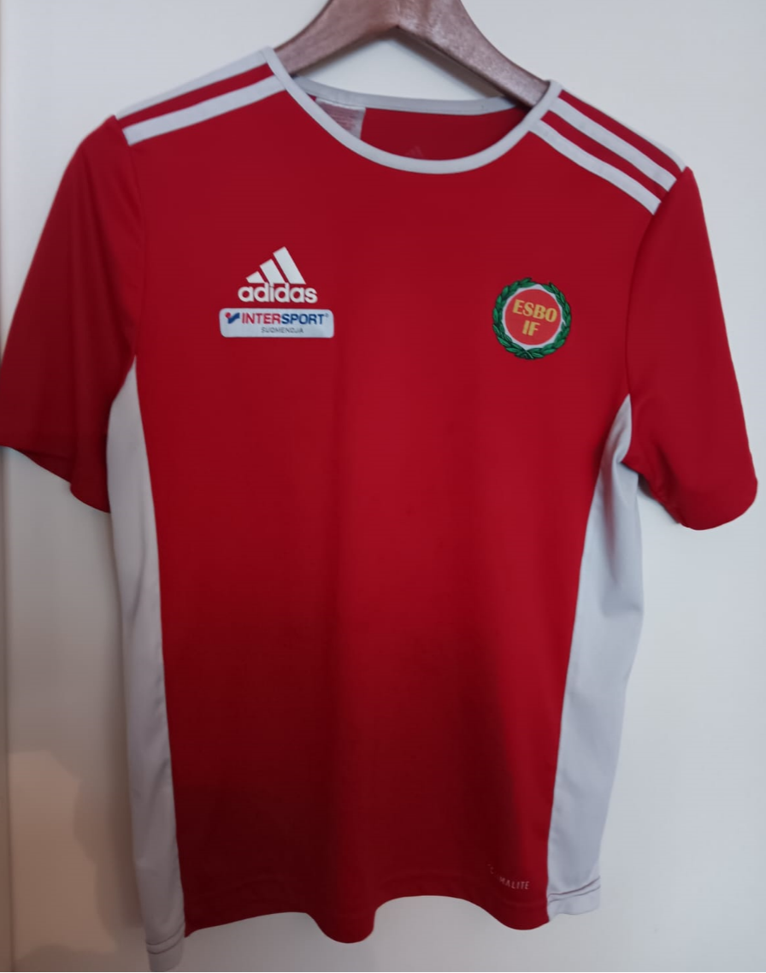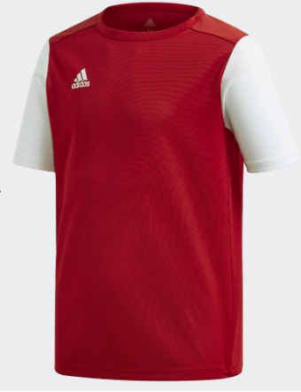
(st/koko 116, L) (st/koko 128-164)
17 eur 17 eur

